湖北省生态环境厅
随州生态环境监测中心
监 测 报 告

随环监(JD)字第2023051号

项目名称： | 湖北华丰生物化工有限公司  噪声监测报告
委托单位： | 随州市生态环境局曾都区分局
监测类别： | 监督性监测
报告日期： | 2023年9月28日

（加盖检验检测专用章）
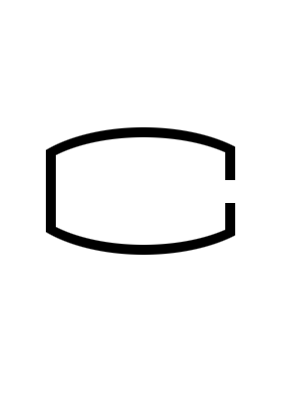
监测报告说明：
1、报告无加盖本中心检验检测专用章、骑缝章及 MA章无效。
2、报告内容需填写齐全、清楚、涂改无效；无三级审核、签发者签字无效。
3、检测委托方对本监测报告若有异议，应于收到该报告后十天内向本中心提出，逾期不予受理；无法保存、复现的样品不受理申诉。
4、由委托单位自行采集的样品，仅对送检样品检测数据负责，不对样品来源负责。
5、未经本中心书面批准，不得部分复制本报告。
6、本报告及数据不得用于商品广告，违者必究。

本中心通讯资料：
湖北省生态环境厅随州生态环境监测中心
地址：随州市沿河大道168号
电话：0722-3312400
邮码：441300
一、任务来源及监测目的
受随州市生态环境局曾都区分局委托，湖北省生态环境厅随州生态环境监测中心于2023年9月22日对湖北华丰生物化工有限公司噪声进行监测。
二、监测依据
表1 监测分析方法一览表
监测项目 | 分析方法 | 主要仪器名称、型号 | 仪器编号
厂界噪声 | 工业企业厂界环境噪声排放标准GB12348-2008 | 多功能声级计  AWA6228⁺ | SZJC-XC-0009
三、监测方法及内容
监测分析方法及仪器依据国家颁布的相关标准，监测分析方法详见表1。本次监测仪器采用AWA6228⁺型多功能声级计，测量方法采用GB 12348-2008《工业企业厂界环境噪声排放》所规定的监测方法进行监测。质控措施见表2。
表2 噪声质控措施
项目 | 校准日期 | 校准器型号 | 校准值dB(A) | 结果dB(A) |  | 结论
声级计校准 | 2023.9.22 | AWA6021A | 94.0 | 使用前 | 94.0 | 合格
 |  |  |  | 使用后 | 93.8 | 合格

按照《环境监测质量管理规定》和《环境监测人员持证上岗考核制度》(环发[2006]114号文)的有关要求，监测人员均持证上岗。

表3 监测人员上岗证编号
监测人员 | 孙阳
上岗证编号 | 20220187
四、监测结果
表4 噪声监测结果 单位： dB(A)
测点编号 | 相邻主要噪声源 | 测量时间 | L_{eq}
1 | 道路车辆 | 10:22-10:42 | 67.0
2 | 道路车辆 | 10:49-11:09 | 67.5
3 | 道路车辆 | 11:20-11:40 | 63.8
4 | / | 11:58-12:18 | 73.0
监测布点图
▲4
N

湖北华丰
交通大道
季梁大道
▲3
▲
大门
1

▲
南门▲2

星光路

报告编制: |  | 审核: |  | 签发:
日 期: |  | 日期: |  | 日期:

